Урок №
ТЕМА УРОКА: Особенности процессов обработки отверстий.

ЦЕЛИ УРОКА:
Дидактическая:
создание условий для формирования знаний об обработке отверстий осевым инструментом, видах осевого инструмента и области его применения и об элементах режима резания.
Воспитательная:
воспитание познавательного интереса, осознанного отношения к процессу обучения
Развивающая:
формирование умения правильно воспринимать и активно запоминать новую информацию, развивать творческое отношение к изучению материала.

ОСНАЩЕНИЕ УРОКА:
- ММК.

МЕТОДЫ И ПРИЁМЫ: беседа с элементами демонстрации, с привлечением студентов к изучению новой темы.

ВИД УРОКА: урок-лекция.

ПЛАН УРОКА:

1. Особенности технологических операций.
2. Основные схемы обработки отверстий.
3. Части, элементы и геометрия осевого инструмента.
4. Элементы режима резания.

ЗАДАНИЕ НА ДОМ: 1. 307-310, 313-317.

Урок №
ТЕМА УРОКА: Особенности процессов обработки отверстий.
ПЛАН УРОКА:

1. Особенности технологических операций.
2. Основные схемы обработки отверстий.
3. Части, элементы и геометрия осевого инструмента.
4. Элементы режима резания.
1. Особенности технологических операций.
Сверление – лезвийная обработка резанием отверстий осевым инструментом; главное движение – вращательное , и движение подачи – прямолинейное, придаются инструменту.
Сверление применяют для обработки глухих и сквозных отверстий цилиндрических, конических и многогранных внутренних поверхностей.
Применяют две разновидности сверления:
- собственно сверление (получение отверстий диаметром до 12 мм в сплошном материале);
- рассверливание (увеличение диаметра ранее просверленного, отлитого, пробитого при штамповке, прошитого, полученного методами электрофизической или электрохимической обработки отверстия).
Сверление и рассверливание обеспечивают точность обработки отверстий по 10— 11-му квалитетам и качество поверхности Rz 80...20 мкм (при обработке отверстий малого диаметра в цветных металлах и сплавах до
Ra 2,5 мкм).
Для получения более точных отверстий применяют зенкерование и развертывание.
Зенкерование, как и рассверливание, применяют для увеличения диаметра ранее полученного цилиндрического отверстия, а также для получения конических (коническими зенкерами) и плоских (торцами зенкеров при обработке ступенечатых отверстий) поверхностей. При зенкеровании после сверления получают точность по 9— 10-му квалитетам, качество поверхности до Ra 2,5 мкм.
Развертывание применяют для окончательной (чистовой) обработки в основном цилиндрических отверстий, реже — для чистовой обработки конических и торцовых поверхностей. Точность по 6 — 8-му квалитетам, качество поверхности Ra 2,50...0,32 мкм.

2. Основные схемы обработки отверстий.
На сверлильных станках производят сверление, рассверливание, зенкерование, развертывание, зенкование, цекование, обработку ступенчатых отверстий и нарезание внутренних резьб.
Сверлением (рис. 1, а) получают сквозные и глухие отверстия.
Рассверливанием (рис. 1, б) увеличивают диаметр ранее просверленного отверстия.
Зенкерованием (рис. 1, в) также увеличивают диаметр отверстия, но по сравнению с рассверливанием зенкерование позволяет получить большую точность и производительность обработки. Зенкерованием можно обрабатывать отверстия, полученные в заготовке литьем или давлением.
Развертывание (рис. 1, г) - чистовая операция, обеспечивающая высокую точность отверстия. Развертыванием обрабатывают цилиндрические и конические отверстия после зенкерования или растачивания.
Зенкованием (рис. 1, д, е) обрабатывают цилиндрические и конические углубления под головки болтов и винтов. Для обеспечения перпендикулярности и соосности обработанной поверхности основному отверстию режущий инструмент (зенковку) снабжают направляющим цилиндром (рис. 1, д).
Цекованием (рис. 1, ж, з) обрабатывают торцевые опорные плоскости для головок болтов, винтов и гаек. Перпендикулярность , обработанной торцевой поверхности основному отверстию обеспечивает направляющий цилиндр режущего инструмента (цековки).
Центровочным сверлом (рис. 1, и) обрабатывают центровые базовые отверстия в валах.
Внутреннюю резьбу обрабатывают метчиками (рис.1, к). При этом скорость движения подачи должна быть равна шагу резьбы (S₀ = Р).
Сложные поверхности обрабатывают комбинированным инструментом (рис. 1, л).

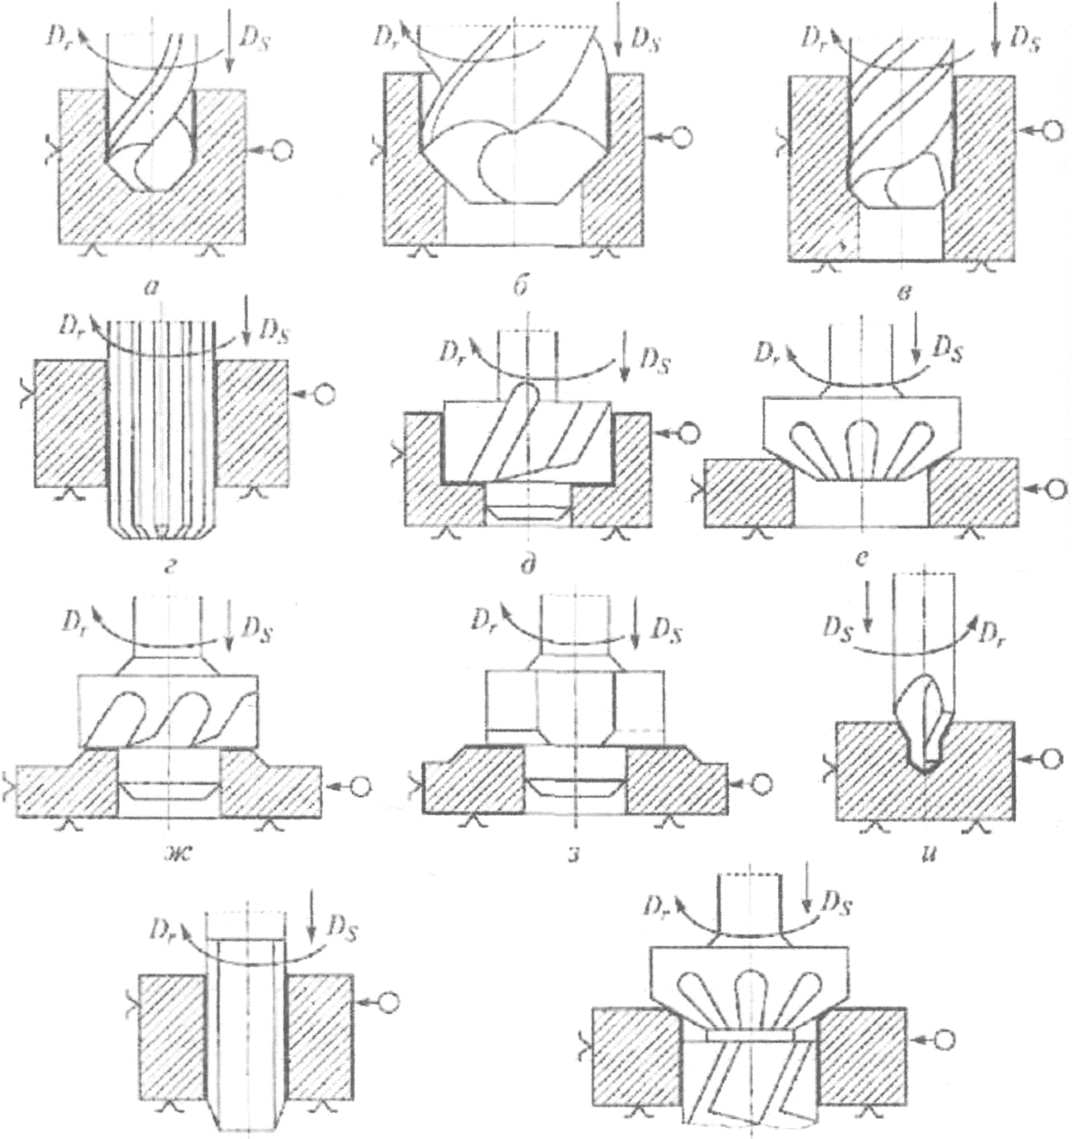

Рисунок 1 - Схемы обработки поверхностей на сверлильных станках:
а - сверление; б - рассверливание; в - зенкерование; г - развертывание; д, е - зенкование; ж, з - цекование; и - обработка базовых центровых отверстий; к - нарезание внутренних резьб; л - обработка сложных поверхностей; Д, - движение резания; D_{s} - движение подачи.

Схема обработки точного конического отверстия следующая: сверление цилиндрического отверстия; зенкерование ступенчатым коническим зенкером (рис. 2, а); развертывание конической разверткой со стружкоразделительными канавками (рис. 2, б); развертывание гладкой конической разверткой (рис. 2, в).

3. Части, элементы и геометрия осевого инструмента.

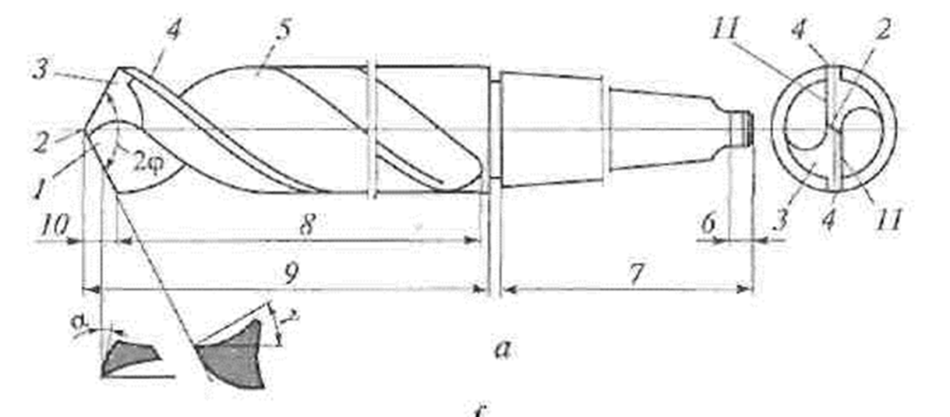
Рисунок 2 – Сверло спиральное:
1 - передняя поверхность; 2 - поперечная кромка; 3 - главная задняя поверхность;
4 - ленточка; 5 - винтовая канавка; 6 - лапка; 7 - хвостовик; 8 - направляющая часть; 9 - рабочая часть; 10 - режущая часть; 11 - главная режущая кромка; d - диаметр сверла; f - ленточка; α, γ, φ - углы резания.
У спирального сверла два зуба, каждый из которых имеет свою вершину, главную и вспомогательную режущие кромки, свою переднюю поверхность, главную и вспомогательную задние поверхности. У сверла есть также поперечная режущая кромка (перемычка), которая позволяет сверлу обрабатывать отверстия диаметром до 12 мм в сплошном материале.
Геометрию спирального сверла определяют следующие углы заточки.
Передний угол γ_{х} в рассматриваемой точке х главной режущей кромки измеряют в плоскости I—I, нормальной к главной режущей кромке, между касательной к передней поверхности в рассматриваемой точке х и нормалью к поверхности, образованной вращением главной режущей кромки вокруг оси сверла.
Задний угол α_{х} измеряют в плоскости, касательной к соосному со сверлом цилиндру, на поверхности которого лежит рассматриваемая точка х главной режущей кромки, между касательной к задней поверхности в точке х режущей кромки и касательной в той же точке к окружности ее вращения вокруг оси сверла. У наружной поверхности угол γ_{х} наибольший, а угол α_{х} — наименьший.
Угол при вершине сверла 2φ измеряют между главными режущими кромками. Угол 2φ назначают в зависимости от обрабатываемого материала: для обработки стали, твердой бронзы 2φ == 116... 118°, для обработки цветных металлов и их сплавов средней твердости 2φ= 130... 140°.
Угол наклона поперечной режущей кромки у измеряют между проекциями поперечной и главной режущих кромок на плоскость, перпендикулярную оси сверла.
Угол наклона винтовой канавки со измеряют по наружному диаметру. С ростом угла со увеличивают передний угол γ_{х}, при этом облегчается процесс резания и улучшается выход стружки. Рекомендуемые геометрические параметры сверла приведены в справочной литературе.
Вспомогательный угол в плане φ, создается обратной конусностью на рабочей части сверла в пределах 0,03...0,12 мм на 100 мм длины. Задние поверхности сверл затачивают по конической поверхности, по плоскости и по винтовой поверхности.
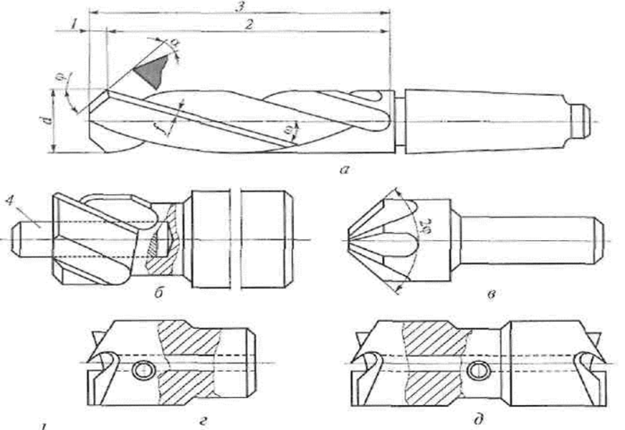

Элементы режущей части зенкеров и разверток показаны на рис. 9.1, в — е. Рабочая часть у зенкеров состоит из режущей части и калибрующей части — с обратной конусностью. Режущая часть наклонена к оси под углом в плане ф и выполняет основную работу резания.
Спиральный зенкер имеет 3 — 4 зуба, практически с такой же геометрией, как у зубьев спирального сверла.
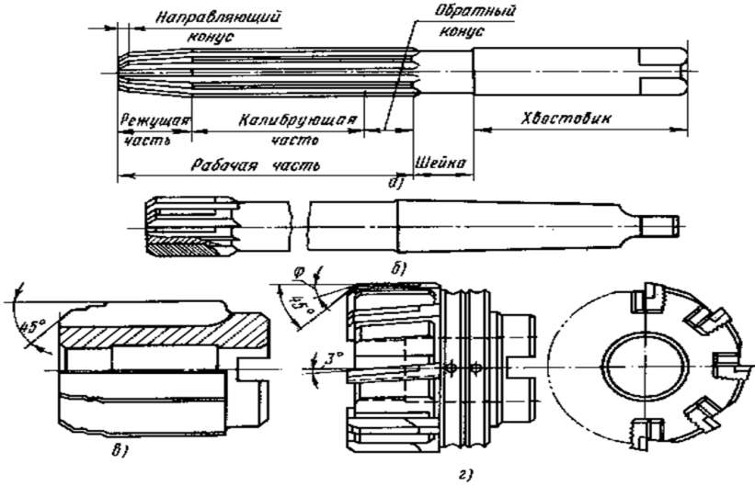
Рисунок 5 Развертки - а)ручная с цилиндрическим хвостовиком, б) - машинная цельная с коническим хвостовиком, в) - машинная цельная насадная, г) - машинная сборная со вставными ножами, оснащенными пластинами из твердого сплава
d - истинный диаметр развертки; f - ширина ленточки.
Рабочая часть у разверток состоит из направляющего конуса длиной 1_{Н}, режущей части длиной 1_{р} и калибрующей части длиной 1_{К}. Калибрующая часть у разверток состоит из двух участков: цилиндрического длиной 1_{Ц} и конического длиной 1_{а к} с обратной конусностью. Обратную конусность делают для уменьшения трения инструмента об обработанную поверхность и уменьшения величины разбивки отверстия.
Развертка имеет 6—12 зубьев. Углы у, <\ и со у разверток обычно равны нулю.
Сверла, зенкеры и развертки изготавливают из инструментальной и быстрорежущей сталей, твердых сплавов ВК6, ВК8, ВКЗМ, ВК6М, ВК8В. Твердосплавные сверла широко применяют при обработке отверстий в жаропрочных и нержавеющих сталях и сплавах, титане и его сплавах, термореактивных пластмассах.
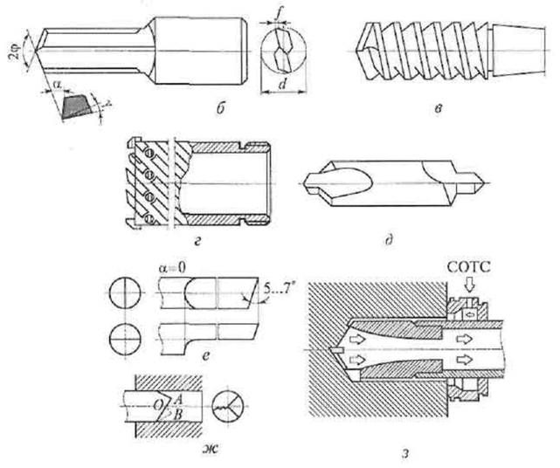
б - перовое; в - шнековое; г - кольцевое; д - центровочное; е - пушечное; ж - ружейное; з - эжекторное; d - диаметр сверла; f - ленточка; α, γ, φ - углы резания
Перовые сверла (рис. 3, б) значительно проще и дешевле в изготовлении, чем спиральные, жесткость их несколько выше. Они предназначены для обработки сравнительно коротких отверстий. Рабочая часть сверла выполняется в виде тонкой пластины с двумя режущими кромками, расположенными относительно друг друга под углом 2φ, который равен 116... 118°. Передний угол у у перовых сверл отрицательный и с увеличением толщины пера увеличивается. Задний угол получают одноплоскостной подточкой задней поверхности. Обычно угол а равен 10... 15°. Ширина ленточки f принимается равной f = 0,Id при d < 1 мм; f = (0,03...0,l)d при больших диаметрах, d - диаметр сверла. Цельные перовые сверла из быстрорежущей стали применяются в приборостроении, для обработки отверстий диаметром до 14 мм в деталях из латуни, бронзы, пластмасс. Сборные перовые сверла, оснащенные пластинами твердого сплава, применяются для обработки отверстий диаметром 20... 130 мм в деталях из конструкционных сталей и чугунов на сверлильных, фрезерных и расточных станках с числовым программным управлением (ЧПУ).
Шнековые сверла (рис. 3, в) выполняются с большим углом наклона винтовых канавок (до 60°), что позволяет сверлить отверстия с отношением длины к диметру до 30 за один проход без периодического вывода сверла из отверстия для удаления стружки. Промышленные сверла имеют диаметр 5...14 мм. Эти сверла выполняются с плоской заточкой передних и задних поверхностей. Для обработки чугуна и конструкционных сталей рекомендуются значения: 2φ = 118°; α = 12°; γ= 15°.
Для экономии работы, затрачиваемой на сверление при больших диаметрах сверления и при сверлении глубоких отверстий, применяются кольцевые сверла (рис. 3, г), при работе с которыми в стружку превращается лишь кольцевая выборка, а сердцевина металла остается нетронутой.
Центровочные сверла (рис. 3, д) позволяют одновременно обрабатывать цилиндрическую и коническую части центровочных отверстий. Промышленностью выпускаются сверла с углом базового конуса центрового отверстия 60 и 75°, с двойным базовым конусом 60 и 120°, с радиусной базовой поверхностью. Режущая часть сверл образована двумя прямыми, наклонными или винтовыми канавками и состоит из цилиндрического и конического участков. Цилиндрический участок имеет те же части, что и спиральное сверло (см. рис. 3, а): две режущие кромки, расположенные под углом 2φ = 118°, и поперечную кромку. Задние поверхности цилиндрической и конической частей имеют углы соответственно 11 и 6°. На цилиндрической части отсутствуют ленточки.
Пушечные сверла (рис. 3, е) предназначены для сверления глубоких отверстий с отношением длины к диметру до 50. Они представляют собой длинный стержень, срезанный на конце по диаметру. Половина цилиндрического тела сверла является направляющей, обеспечивающей прямолинейность оси обрабатываемого отверстия. Часто на поверхности сверла ставят продольные дубовые бруски для уменьшения трения.
Ружейные сверла (рис. 3, ж) используют для сверления глубоких отверстий при высоких требованиях к точностным характеристикам обработанной поверхности. Они представляют собой усовершенствованное пушечное сверло. Из круглого тела вырезается сектор (не более 1/4 по длине рабочей части), конец сверла огранен. Верхушка сверла располагается экцентрично. При резании получается дополнительный направляющий конус ОАВ внутри тела заготовки.
При больших диаметрах сверления на лезвии выполняют стружкоразделительную канавку. Для уменьшения увода сверла резание осуществляется при вращении заготовки. Сверло точно направляют по твердосплавной кондукторной втулке, минимально удаленной от торца обрабатываемой детали.
Эжекторные сверла (рис. 3, з) предназначены для высокоскоростного сверления отверстий. Они состоят из неперетачиваемой коронки с напаянными твердосплавными пластинами и двух трубок. Подаваемая под давлением (0,5... 1,5 МПа, подача 50...500 л/мин) в зону резания между стенками трубок СОТС охлаждает режущие кромки и создает разряжение, за счет которого удаляется стружка.
4. ЭЛЕМЕНТЫ РЕЖИМА РЕЗАНИЯ
Режимы резания при сверлении. За скорость резания v, м/мин, при сверлении принимают окружную скорость наиболее удаленной точки режущего лезвия. При назначении скорости движения подачи различают подачу минутную S_{M}, подачу на оборот S_{о} и подачу на зуб S_{z}.
За глубину резания t, мм, принимают половину диаметра сверла (при сверлении отверстия в сплошном материале) или половину разницы между диаметром обработанного отверстия и заготовки (при рассверливании, зенкеровании и развертывании).
v = nDn/1000; S_{M} = nS_{Q} = nS_{z} t_{C}=0,5 D t_{p}=0,5(D-d),
где D — наружный диаметр сверла (диаметр обрабатываемого отверстия), мм; п — частота вращения шпинделя станка, об/мин; z — число зубьев;
d — диаметр отверстия в заготовке, мм.

СИЛЫ РЕЗАНИЯ И МОЩНОСТЬ ПРИ СВЕРЛЕНИИ
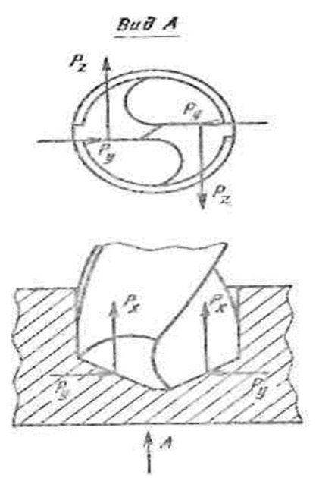

Особенности стружкообразования при обработке отверстий наиболее ярко проявляются при сверлении. Так, при сверлении наблюдается значительная усадка стружки, неравномерная вдоль главных режущих кромок и возрастающая на участках, близких к оси. Это возрастание объясняется малыми скоростями и большими углами резания в зонах, близких к оси. Усадка при сверлении также нарастает с увеличением глубины отверстия, что связано с увеличением трения стружки о стенки отверстия. Значительные деформации стружки и интенсивное трение между сверлом, стружкой и стенками отверстия являются причиной увеличения сил резания, которое определяется особенностями физико-механических свойств обрабатываемого материала.
Равнодействующие сил резания, приложенных к режущим кромкам сверла, для удобства оценки их влияния на работу станка и инструмента раскладывают на три взаимно перпендикулярные составляющие (рис. 10.5): главные составляющие сил резания Р₂\ осевые составляющие Р_{х}; радиальные составляющие Р_{у}.
Главные составляющие Р_{г} создают на сверле крутящий момент, скручивающий сверло и действующий на механизм привода главного движения.
Осевые составляющие (Р_{х}) сжимают сверло вдоль продольной оси и действуют на механизм движения подачи. Радиальные составляющие (Р_{у}) равны (при симметричной заточке) и направлены навстречу друг другу. При неодинаковой заточке режущих лезвий радиальные составляющие не уравновешиваются, и это снижает точность обработки отверстия (увод оси отверстия, увеличение «разбивки»).
Так как в направлении перемещений D_{r} и D_{s} действуют соответственно составляющие Р_{г} и Р_{х}, то для них могут быть определены работа и мощность, затрачиваемые на резание: N_{pe3} = N_{z} + N_{x}, где N_{t}, N_{x} — мощность, затрачиваемая соответственно на вращение и на движение подачи при сверлении. В большинстве случаев при сверлении
N_{x} < (0,5 ... 2,0 %) N_{z}, и потому величиной N_{x} пренебрегают, считая N_{ve3} = Мn/9750, где М — суммарный момент от сил сопротивления резанию, Н-м; п — частота вращения, мин⁻¹.
Важные для практических расчетов величины М и Р_{х} определяют по эмпирическим формулам, приводимым в справочниках:
М = C_{M}d^{x}MS^{y}₀MK_{M};
Р_{х} = C_{P}d^{x}pS^{y}₀Kp,
где С_{м} и С_{Р} — постоянные, зависящие в основном от обрабатываемого материала; d — диаметр сверла; S₀ — подача на оборот; х_{м}, х_{Р}, у_{Р}, у_{м} — показатели степени, полученные опытным путем; К_{м}, Кр — поправочные коэффициенты, учитывающие отличие фактических условий от условий опыта.
Величину N_{рез} используют при выборе станка по мощности (N_{cr} ^ N _{рез}), а величину Р_{х} — при проверке прочности механизма
ОПРЕДЕЛЕНИЕ ОСНОВНОГО ВРЕМЕНИ
Основное время t₀ (мин) при обработке отверстий различными методами рассчитывают по общей формуле, составляющие которой определяются видом и условиями обработки: 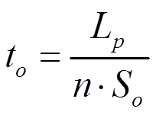

Расчетная длина Lp = l₁ + l+ l₂, где /_{х} — длина врезания, зависящая от глубины резания t и угла ср на инструменте: lx = t ctg ф; / — длина обработки; /₂ — перебег инструмента; (3 ... 5) S₀ /₂ -< 2 ... 3 мм (рис. 10.6, а, б),, при обработке глухих отверстий /₂ = 0 (рис. 10.6, в, г);
п — частота вращения инструмента или заготовки, мин⁻¹; S₀ — подача, мм/об.
При растачивании отверстий за несколько рабочих проходов (i) формула для расчета t₀ (мин) принимает вид ⁼ L_{p}i[(nS₀).
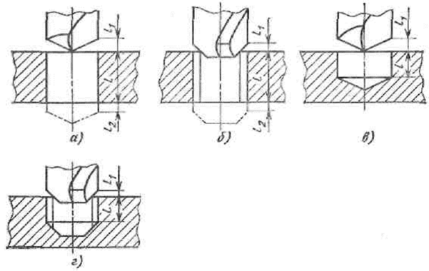
Контрольные вопросы
- Назовите основные операции и их точность при обработке отверстий.
- В каких случаях используют рассверливание, зенкерование, цекование, развертывание?
- Зачем у осевого инструмента предусматривают ленточку?
- Каким инструментом обрабатывают глубокие отверстия?
- Укажите вклад составляющих силы резания при сверлении в величину Npeз.
- Из какого материала изготовляют спиральные сверла?
- Какие движения необходимы для осуществления процесса резания при сверлении?
- Что называется подачей при сверлении и какой буквой она обозначается? Укажите единицу измерения подачи.
- Назовите основные элементы и поверхности сверла.
- Назовите особенности процесса резания при сверлении.
- Где больше диаметр сердцевины сверла: у вершины или у хвостовой части?
- Где больше диаметр сверла: у вершины или у хвостовой части?
- От чего зависит угол между режущими кромками при вершине сверла?
- Расшифруйте марку материала, из которого изготовлено сверло.
- Для чего сверло делают с обратной конусностью?
- За счет чего передается крутящий момент при сверлении?
- Какую форму может иметь хвостовик?

